Cave à vin (partie 08)

# TP02 du module 04 – Spring Web Service

|  |
| --- |
| Ce TP sera un TP fil rouge du cours   * Créer une méthode GET * Utilisation d’une variable dans le Path |

|  |
| --- |
| **Durée estimée** |
| 30 minutes |

Contexte

En vous appuyant sur l’ensemble des concepts abordés dans le cours, mettez en place une application Spring Boot permettant la gestion d’une cave à vin.

L’application de cave à vin sera une application d’API Web sécurisée à la fin des itérations :

* Elle permet de gérer le stock des bouteilles de vins par le propriétaire qui est un administrateur de l’application
* Elle permet de gérer l’achat en ligne des bouteilles par un client
  + Les bouteilles de vin peuvent avoir 3 couleurs : Rouge, Blanc ou Rosé
  + Les bouteilles de vin sont associées aux régions françaises
* Un client et un propriétaire doivent s’authentifier
* Un visiteur est un client qui n’a pas de compte
* Il pourra uniquement consulter le stock

Dans les itérations nous réaliserons uniquement le back de l’application.

Cette application se fera avec Spring Boot.

Dans les itérations de ce module, nous allons développer l’API Web.

Solution

# Niveau 1 :

## Dans BouteilleController ; créer une méthode pour rechercher une bouteille par son identifiant

* + Capturer NumberFormatException
    - Retourner un message et un statut 406
  + NE PAS Capturer les exceptions de la BLL à nous verrons plus loin comment les gérer

@GetMapping("/{id}")

**public** ResponseEntity<?> rechercherBouteilleParId(@PathVariable("id") String idInPath) {

// Toutes les données transmises par le protocole HTTP sont des chaines de

// caractères par défaut

// Il vaut mieux gérer les exceptions des données dans la méthode

**try** {

**int** id = Integer.*parseInt*(idInPath);

**final** Bouteille emp = bService.chargerBouteilleParId(id);

**return** ResponseEntity.*ok*(emp);

} **catch** (NumberFormatException e) {

// Statut 406 : No Acceptable

**return** ResponseEntity.*status*(HttpStatus.***NOT_ACCEPTABLE***).body("Votre identifiant n'est pas un entier");

}

}

## Tester avec Postman

* Un identifiant correct

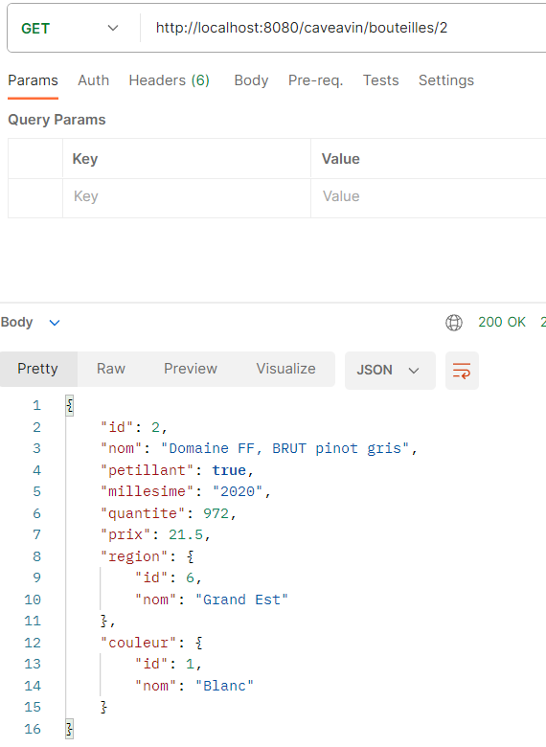

* + Le statut est 200
  + Il y a affichage de la bouteille d’identifiant 2
* Un identifiant inconnu

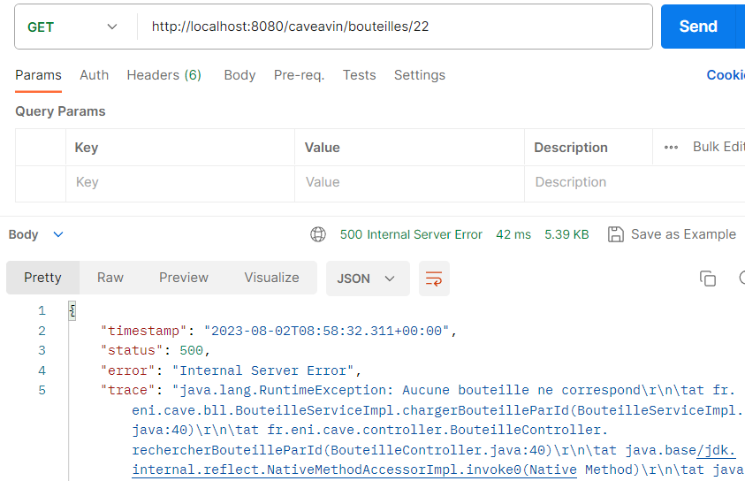

* + La trace correspond à la RuntimeException de la couche BLL
  + Le statut est 500
* Un identifiant mal formé (exemple : b1)

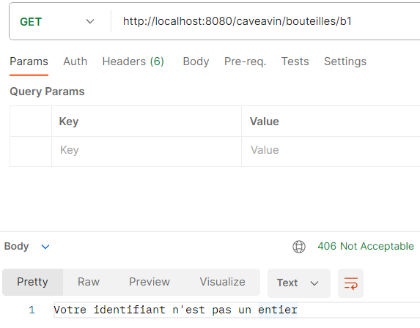

* Notre méthode catch les NumberFormatException, nous avons bien le message correspondant
* Et le statut 406

# Niveau 2 :

## Dans BouteilleController ; créer 2 méthodes pour rechercher une bouteille par l’identifiant de sa région ou celui de sa couleur

* + Les URLs comportent le mot clef region ou couleur selon le cas et l’identifiant
  + Capturer NumberFormatException
    - Retourner un message et un statut 406
  + NE PAS Capturer les exceptions de la BLL à nous verrons plus loin comment les gérer

@GetMapping("/region/{id}")

**public** ResponseEntity<?> rechercherBouteillesParRegion(@PathVariable("id") String idInPath) {

**try** {

**final** **int** idRegion = Integer.*parseInt*(idInPath);

**final** List<Bouteille> bouteilles = bService.chargerBouteillesParRegion(idRegion);

**return** ResponseEntity.*ok*(bouteilles);

} **catch** (NumberFormatException e) {

// Statut 406 : No Acceptable

**return** ResponseEntity.*status*(HttpStatus.***NOT_ACCEPTABLE***).body("Votre identifiant n'est pas un entier");

}

}

@GetMapping("/couleur/{id}")

**public** ResponseEntity<?> rechercherBouteillesParCouleur(@PathVariable("id") String idInPath) {

**try** {

**final** **int** idCouleur = Integer.*parseInt*(idInPath);

**final** List<Bouteille> bouteilles = bService.chargerBouteillesParCouleur(idCouleur);

**return** ResponseEntity.*ok*(bouteilles);

} **catch** (NumberFormatException e) {

// Statut 406 : No Acceptable

**return** ResponseEntity.*status*(HttpStatus.***NOT_ACCEPTABLE***).body("Votre identifiant n'est pas un entier");

}

}

## Tester avec Postman

* Un identifiant correct
  + Les tests sont similaires aux précédents, seuls les URLs changent
  + http://localhost:8080/caveavin/bouteilles/region/2
  + http://localhost:8080/caveavin/bouteilles/couleur/2
* Un identifiant inconnu
  + http://localhost:8080/caveavin/bouteilles/region/100
  + http://localhost:8080/caveavin/bouteilles/couleur/100
* Un identifiant mal formé (exemple : r1 ou c1)
  + http://localhost:8080/caveavin/bouteilles/region/r1
  + http://localhost:8080/caveavin/bouteilles/couleur/c1